ROCKFON VERTIQ AKUSTİK DUVAR PANELİ

Ürün Özellikleri ve Teknik Bilgiler:

İçerik : %100 kaya yünü, inorganik menşeili akustik duvar paneli
Boyutlar : 1200x2700 mm
Kalınlık : 40mm
Kenar : A24 veya C kenar
Nem Dayanımı : 100%
Yangın Dayanımı : A1
Ses Yutma Değeri (αw) : 1,0
Renk : Açık gri, Koyu gri, beyaz, siyah

Şartname:
Onaylı örneğine göre (Rockfon VertiQ veya muadili) %100 kaya yünü içerikli, 1200x2700mm ebatlarında, 40mm kalınlığında, minimum ses yutma değeri (αw=1,0; EN ISO 11654) olan, %100 nem dayanımına (1/C/0N; EN 13964) ve Euro Class A1 sınıfı (EN 13501-1) yangın dayanımına sahip, ön yüzeyi sentetik kumaş kaplı mikro tekstürlü, akustik duvar panelleri; boyalı aluminyum profilleri özel ayarlı galvanize çelik T kesitli taşıyıcı ve J kesitli çerçeve profilleri ile istenilen kotta ve planda teraziye alınarak duvara montaj yapılacak, elektrik anahtar, klima kumandası vb. montaj elemanları için projede belirtilen önlemler alınacaktır.
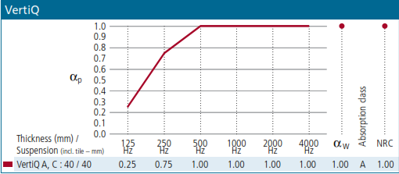

VERTIQ –C
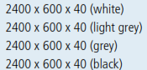
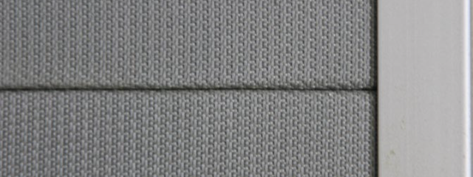

VERTIQ - A
